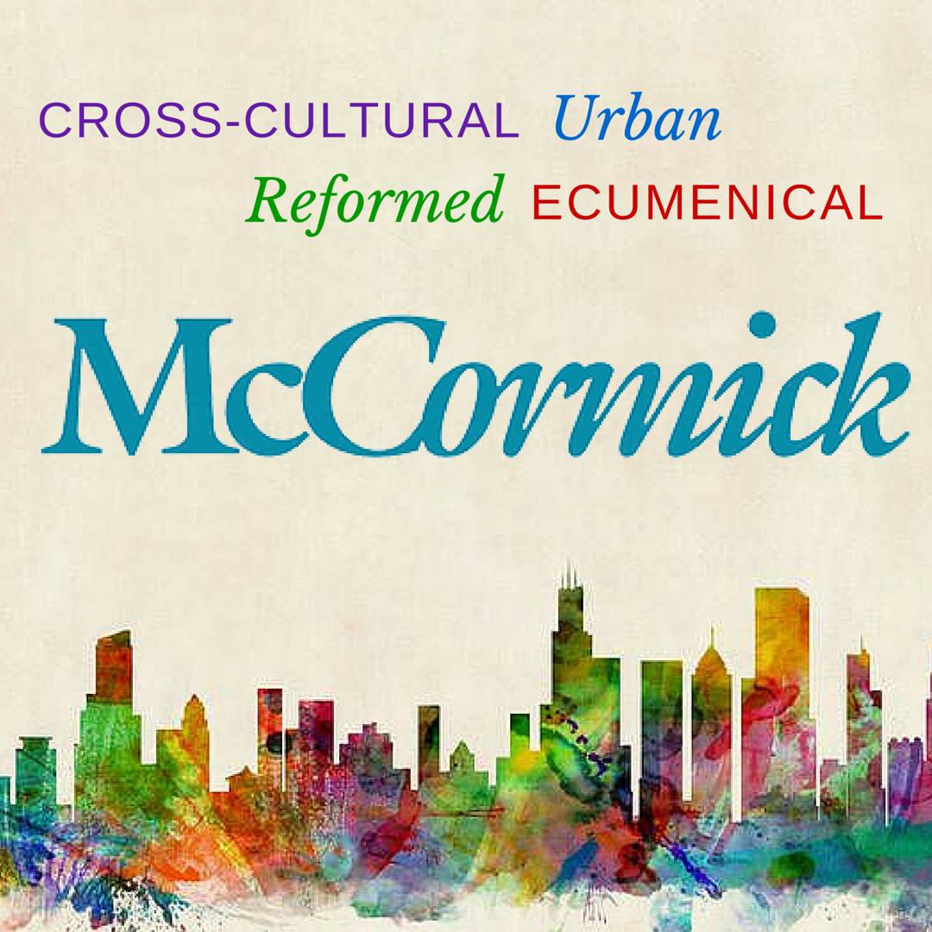

입 학 지 원 서
맥코믹 신학대학원
한국어 목회학 박사과정

Application for Admission
Korean Doctor of Ministry Program
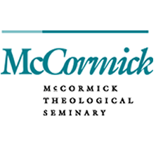
5460 S. University Ave. Chicago, IL 60615❘800.228.4687 ext. 6276❘www.mccormick.edu

맥코믹 신학대학원 목회학 박사과정에 대한 관심을 감사드립니다. 입학 지원을 위하여 제출된 모든 서류와 자료는 맥코믹 신학대학원에서 관리하며, 지원자에게 돌려 드리거나 다른 용도로 전용되지 않습니다. 제출된 모든 서류는 입학과 등록 사무실의 관리 아래 철저히 비밀을 유지합니다.
입학 사정을 위하여 모든 입학지원서류는 지원마감일까지 제출되어야 합니다. 제출한 입학지원서류의 사본을 보관하시길 바랍니다. 문의하실 사항이 있으신 경우, 입학사무실로 연락 주시길 바랍니다. 전화 773.947.6276, admit@mccormick.edu, 또는 dkim@mccormick.edu
입학지원서가 접수되는 순서대로 번역과 심사를 진행하니, 준비하시는대로 원서를 보내 주시길 바랍니다.

입학지원서 체크 리스트 Checklist  입학사정을 위하여 아래의 서류들을 반드시 제출하셔야 합니다.  - 입학지원양식 (본 양식)  - 이력서 (목회/직업 경력)  - 입학지원 에세이  - 성적증명서 (봉인된 공식 서류/ 대학교 이후의 모든 과정)  - 신원조회 (양식, 미국시민권자에게 해당)  - 입학 전형료 $50 (Payable to: McCormick Theological Seminary, 환불하지 않습니다)  추천서/평가서 References (양식 참조)  (봉인된 상태로 제출, 혹은 직접 이메일로 제출)  - 목회현장의 동료로부터  - 교단 관계자로부터  - 소속 교회(기관)의 평가서 | 지원 마감일 Application Deadline  2023년 9월 15일  제출 Submission  입학지원서를 성적표, 추천서와 함께 우편이나 이메일로 제출하기 바랍니다. 맥코믹 신학대학원 홈페이지에서 입학지원서를 다운로드 하실 수 있습니다.  보내실 곳:  Office of Admissions and Enrollment  McCormick Theological Seminary  5460 S. University Ave. Chicago, IL 60615  또는, 이메일admit@mccormick.edu  본 과정은 한국어로 진행됩니다. 따라서 토플(TOFLE) 등의 영어 수업 참여 능력에 대한 증명을 요구하지 않습니다.
- 입학희망일: 2024년 1월
- 과정: Korean Doctor of Ministry

개인 정보 Personal Information
Name (Last/First/Middle) 영문 이름 |  |  | Name (Korean) 한글 이름
Home Address(Street) 집주소 |  |  | City/State/Zip
Workplace & Address(Street) 직장주소 |  |  | City/State/Zip
Home Phone 전화-집 | Work Phone 전화-직장 |  | Mobile Phone 휴대전화 | Fax
E-mail Address 이메일 주소 |  |  | Name of Spouse/Partner 배우자 이름
Date of Birth(MM/DD/YY) 생년월일 |  | Place of Birth (City, State, Country) 출생지 |  |  | SSN #
Country of Citizenship 국적 |  | Visa미국 시민이나 영주권자가 아닌 경우, 비자의 종류와 만기일

맥코믹 신학대학원을 어떻게 알게 되었나요? How did you hear about us?
맥코믹 목회학 박사 과정 (한국어 프로그램)에 대해 처음 알게 된 경로를 표시해 주세요.
- 광고 (매체: ), □ 맥코믹 홈페이지, □ 인터넷 검색 엔진
- 소개전단, □ 맥코믹 출판물(온라인, 인쇄물), □ 졸업생,
- 교내 외 행사 □ 기타 ( )

소속 교회 Ecclesial Status
목회지(교회, 기관)의 이름은? | 소속 교단은?
소속된 노회 혹은 지역기관은? |  | 목사안수일
교육 경력 Educational Background
출석했던 모든 대학, 대학원, 신학교에 대한 정보를 시간순으로 기록해 주세요. 학위 과정을 마치지 못한 경우라도 기록해 주시고, 필요한 경우 별도의 페이지를 추가할 수 있습니다. (모든 교육기관으로부터 공식적인 성적표를 반드시 제출해 주시기 바랍니다. Admissions Office로 직접 보내실 수 있습니다.)

학교 이름 | 도시/국가 | 출석 기간
전공, 학위, 학위수여일

학교 이름 | 도시/국가 | 출석 기간
전공, 학위, 학위수여일

학교 이름 | 도시/국가 | 출석 기간
전공, 학위, 학위수여일
학술적 수상 내역, 장학금, 학술지원 등을 받은 경우와 학술 및 우등생 단체에 속한 내용을 기록해 주세요. 그리고 성적과 교육 경력을 평가할 때 특별히 고려해야할 상황(예를 들어, 재정, 건강, 가족 등)이 있으면 기록하고 설명하시길 바랍니다.

직업/목회 경력 Work History
별도의 페이지를 첨부하여 현재까지 직업/목회 경력(지역, 근무 기간, 직위 등을)을 시간순으로 기록해 주세요. 이와 관련하여 이력서를 첨부하셔도 좋습니다.

확인 Certification
아래의 서명자는 본 입학지원서의 작성을 완료하였으며, 지원서에 기록된 모든 정보는 사실에 따라 정확하고 정직하게 제출되었음을 확인합니다.

서명 일자

입학지원 에세이 Admissions Essay

목회학 박사 학위는 목회 사역 뿐 아니라, 40페이지의 학위 논문을 작성할 수 있는 학문적 분석과 저술 능력을 필요로 합니다. 그러므로 입학 심사 위원회는 다음과 같은 내용을 명확하게 표현한 에세이를 평가할 것입니다.

아래의 내용을 포함하여 별지에 에세이를 작성하여 제출해 주세요. (5-6페이지)
머리말에 이름을 기록하시길 바랍니다.
한글로 작성하실 경우 - 글자크기 11 포인트, 줄 간격 1.5, 페이지 설정 Letter 사이즈

- 귀하의 목회 환경과 지도자로서의 역할에 대해 자세히 서술하세요.

- 귀하의 목회 가운데 특별히 효과적이고 생산적인 사역들은 어떤 것들입니까? 이러한 환경과 현장 가운데 귀하에게 가장 큰 활력을 주는 것은 무엇입니까?

- 귀하의 목회 현장에서 경험하고 있는 도전(어려움) 중, 목회학 박사 과정에서 다루고 연구하기 원하는 한 두 가지를 정의하고 표현해 주세요.

- 위에 정의한 도전들을 다루고 목회자/리더로서 여러분을 성장하게 하기 위하여 맥코믹 목회학 박사과정이 어떻게 도움이 될 수 있나요?
신원 조회 및 진실성 Background Check & Statement of Integrity
(미국 시민권자인 경우에 제출해 주세요)
신학대학원들은 학생, 교수, 교직원들이 환대, 신뢰, 그리고 안전의 약속 가운데 살아가는 공동체가 되기를 추구합니다. 학문적 탁월성과 기독교 목회의 영성을 조성하고 , 선교의 신앙적 증인들을 양육하고자 하는 맥코믹 신학대학원의 사명은 이러한 약속들을 확고히 지켜나가는 데에 기초를 두고 있습니다. 여기에 더하여, 신학교들은 학생들이 목회를 위하여 준비하게 하는 책무가 있으므로, 학생들이 속한 교회들과 기관들에서 봉사하도록 할 의무도 수행해야 합니다. 그 의무는 신학적이고, 윤리적이고, 준법적이어야 합니다. 신학적으로는 각 신학교들이 교육의 목적을 이루어가고 지속할 수 있는 환경을 조성해야 할 의무가 있습니다. 또한 학생이 권력과 직위를 남용하여 자신이 속해 있는 신학교 공동체, 교회들, 혹은 기관들의 구성원들을 위해하거나 위험에 빠뜨릴 경우에도 신학교들은 윤리적, 법적 책임이 있습니다. 이러한 신학적, 윤리적, 법적 이유로 맥코믹 신학대학원은 목회학박사에 입학하는 모든 학생에 대하여 입학절차로 신원조사를 요구합니다.

아래에 서명함으로, 나는 자발적으로 맥코믹 신학교 혹은 그 대리인이 내가 “castlebranch.com”를 통해 제공하는 신원조회서(전과기록)를 받을 수 있도록 권한을 부여합니다.

나는 전과기록이 맥코믹신학교의 입학 자격을 자동적으로 박탈하지 못하는 것을 이해합니다.

* www.castlebranch.com 웹사이트의 “Place Order”란에 들어가셔서 package code “MF77”를 입력하시고 진행하세요.

나는 입학지원에 관련된 정보를 제시하지 못하거나 위조할 경우, 지원이 받아들여지지 않거나 입학이 취소될 수 있음을 이해하고 있습니다.

만약, 범죄 기록을 첨부할 수 있으면, 체크해 주세요. □
(지원과 관련된 상황의 설명도 함께 첨부해 주시길 바랍니다.)

서명 날짜

서술에 관한 윤리 및 진실성 Statement of Ethics and Integrity
본 입학지원서를 제출하면서, 나는 지원서에 기록된 정보들이 완전하고 정확한 것을 보증합니다. 나는 부정확하거나, 위조되거나, 표절된 자료의 제출을 포함하여 이력에 관한 허위 진술은 지원의 종료, 수여된 입학과 장학금의 취소, 등록의 중단에 대한 충분한 사유가 되는 점을 인지하고 동의합니다. 나는 개인과 기관들이 나에게 통보하지 않고 입학지원의 평가에 사용되기 위한 관련 정보를 맥코믹 신학대학원에 제공하는 것을 허락합니다. 나는 제출된 모든 자료가 맥코믹 신학대학원의 재산이고 반환되지 않는 것과 입학 전형료는 어떠한 경우에도 환불되지 않음을 숙지하고 동의합니다.

서명 날짜

추천서 References
지원자를 대신하여(친척은 제외) 입학 자격에 대해 서술한 추천서 2부를 첨부하십시오.
추천서의 내용은 지원자와의 관계, 지원자의 인성, 소명의식, 목회적 자질, 그리고 목회학 박사 과정에 추천하는 이유 등을 서술해 주세요. 추천인은 작성하여 봉인한 후 지원자에게 전해 주셔야 합니다. 추천인은 봉투의 봉인된 부분에 서명해 주시기 바랍니다. 지원자는 추천서를 받아 지원서와 함께 제출해 주시길 바랍니다.

동역자 추천 Peer Reference
이 추천서는 지원자와 그 사역을 알고 있는 목회 동역자에 의해 작성되어야 합니다. 예를 들어, 지원자가 교회의 목회자인 경우, 동료 추천자는 동일한 교회의 목회 동역자일 수 있습니다. 혹은 지원자의 사역을 알고 있는 이웃 교회나 사회 복지 기관의 사역자일 수 있습니다. 과거에 함께 일했던 경험이 있는 분도 추천서를 작성하실 수 있습니다.

이름 Name | 직위 Position
주소 Address (Street) | 도시, 우편번호 City/State/Zip
전화 Phone | E-Mail Address

교단 추천 Denominational Reference
이 추천서는 지원자가 속하거나 지원자를 지도하는 교단의 지역 기구의 임원 또는 관계자에 의해 작성되어야 합니다. 노회 임원, 감독, 지역 책임자 등의 추천인은 지원자와 지원자의 사역에 대해 알고 있는 분이어야 합니다.

이름 Name | 직위 Position
주소 Address (Street) | 도시, 우편번호 City/State/Zip
전화 Phone | E-Mail Address

동역자 추천서 Peer Reference
(추천인에게 전해 드리는 양식입니다.)
본 추천서는 지원자의 목회학 박사과정의 학업을 수행할 준비가 되었는지를 평가하는 중요한 자료입니다. 추천자의 평가는 지원자의 입학여부를 결정하는 입학사정을 위한 교수 위원회를 돕기 위한 목적으로 사용될 것입니다. 교수위원회의 결정이 내려지면 본 추천서를 비롯한 모든 입학지원 서류들은 폐기될 것이며, 입학 이후의 학생들을 위한 기록으로 남지 않을 것입니다.
추천자를 위해 복사본을 만들어 보관해 주십시오. 원본은 지원자의 요청에 따라 추천서에 서명하시고 봉인된 봉투에 담아 지원자에게 돌려 주시길 바랍니다. 봉투의 뒷면 봉인하는 부분에 서명하여 주십시오. 서명으로 정확히 봉인된 경우에만 비밀을 유지한 추천서로 여겨집니다.
나는 이 추천서를 읽을 권리를 포기하는 것을 동의합니다.
지원자 서명
추천인에게
이 추천서 양식은 지원자와 지원자의 사역에 대하여 알고 있으며, 지원자가 목회학 박사 과정에 참여할 준비가 되었는지를 평가할 수 있는 목회 동역자에 의하여 작성되어야 합니다.
지원자 이름

이 양식 외에 별도의 용지를 사용하여, 아래의 영역으로 지원자에 대한 솔직한 평가를 작성하여 주세요.
- 목회자로서 지원자가 가진 장점과 단점
- 목회에서 능률과 충실성을 증가시키는 지원자가 가진 추가적인 지식이나 기술
- 지원자가 갈등을 다루는 방식
- 지원자가 집단 안에서 타인과 일하는 방식
- 목회활동을 방해할 수 있는 지원자와 그가 처한 환경의 어려움(제약)들

날짜 Date | 전화 Phone |  | E-mail
서명 Signed |  | 이름 Printed Name
직위 Position
교회/기관 이름 Name of Congregation or Institution
주소 Address(Street) |  | 시/주 City/State/Zip
교단 추천서 양식 Denominational Staff Reference Form
(추천인에게 전해 드리는 양식입니다.)
본 추천서는 지원자가 목회학 박사과정의 학업을 수행할 준비가 되었는지를 평가하는 중요한 자료입니다. 추천자의 평가는 지원자의 입학여부를 결정하는 입학사정을 위한 교수 위원회를 돕기 위한 목적으로 사용될 것입니다. 교수 위원회의 결정이 내려지면 본 추천서를 비롯한 모든 입학 지원서류들은 폐기 될 것이며, 입학 이후의 학생들을 위한 기록으로 남지 않을 것입니다.
추천자를 위해 복사본을 만들어 보관해 주십시오. 원본은 지원자의 요청에 따라 추천서에 서명하시고 봉인된 봉투에 담아 지원자에게 돌려 주시길 바랍니다. 봉투의 뒷면 봉인하는 부분에 서명하여 주십시오. 서명으로 정확히 봉인된 경우에만 비밀을 유지한 추천서로 여겨집니다.
나는 이 추천서를 읽을 권리를 포기하는 것을 동의합니다.
지원자 서명

추천인에게
이 추천서 양식은 지원자가 소속되거나 관련된 교단의 지역회 임원이나 직원에 의해 완성되어야 합니다. 지원자의 사역에 대하여 알고 있으며, 지원자가 목회학 박사 과정에 참여할 준비가 되었는지를 평가할 수 있는 추천자(예, 노회 임원, 감독, 감리사)에 의하여 작성되어야 합니다.
지원자 이름
이 양식 외에 별도의 용지를 사용하여, 아래의 영역으로 지원자에 대한 솔직한 평가를 작성하여 주세요.
- 교회에서의 목회 활동
- 지원자의 학위 과정에 대한 동의와 협력에 관한 명료한 입장
- 목회와 관련이 있는 개인적 자질과 가족의 상황
- 현재 목회학 박사 과정에 참여할 수 있는 준비와 능력
- 지역 교회를 범위를 넘어선 교회활동, 교회 기관, 프로그램들에 대한 관계 (예를 들어, 위원회, 이사회, 노회, 지역회, 협의회, 등등)

날짜 Date | 전화 Phone |  | E-mail
서명 Signed |  | 이름 Printed Name
직위 Position
교회/기관 이름 Name of Congregation or Institution
주소 Address(Street) |  | 시/주 City/State/Zip
당회(목회 위원회) 또는 지원자를 위한 위원회 평가
Governing Board or Personal Committee Assessment
맥코믹 신학대학원은 지원자가 현 목회지의 교회 또는 기관의 대표회와 모임을 가질 것을 요구합니다. 대표회는 정책과 프로그램을 결정할 수 있는 당회, 교구회, 행정위원회 등의 다양한 명칭으로 불리어 지는 조직을 의미합니다. 만약, 지원자가 속한 목회에 이러한 기구가 없다면, 지원자를 위한 결정을 내릴 수 있는 위원회를 만들어 참석하세요.

위원회의 토론을 위해 드리는 다음의 지침을 활용해 주십시오.
여러분의 목회자는 맥코믹 신학대학원의 목회학박사 과정에 지원합니다. 맥코믹 신학대학원은 귀 위원회(당회)를 필수적인 파트너로 인정합니다. 목회학 박사과정의 모든 과목들이 목회 활동 및 현장과 관련된 프로젝트를 요구하기 때문에, 여러분의 지식, 협력, 지원이 없이는 학업을 이수할 수 없습니다.
그러므로 맥코믹 신학대학원은 귀 위원회(당회)에 아래의 평가서를 완성해 주시길 바랍니다. 이 평가서는 추천서가 아닙니다. 지원자의 개인적, 목회적 성장을 위해 무엇이 가장 유익한지을 알기 위하여 귀 위원회로부터 피드백을 받고자 합니다. 이 평가서는 지원자의 자기 인식을 증진시키고 학습 목표를 세우는데 도움을 주기 위해 고안되었습니다.
별도의 용지에 아래의 질문에 대한 토론 내용을 요약하여 첨부해 주시길 바랍니다. (2-3 페이지) 이 요약문에 당회의 서기나 대표가 반드시 서명하여야 합니다. 이 요약문을 맥코믹 신학대학원으로 직접 보내지 마시고, 지원자에게 돌려 주어 입학지원서에 포함시킬수 있도록 해 주세요.

아래의 질문들에 대해 토론해 주시기 바랍니다.
(목회 현장의 상황에 따라 질문들을 유연하게 적용하실 수 있습니다.)

- 지원자가 목회에 있어서 어떤 과업과 책임을 수행하기를 기대하십니까?
- 더 효과적이고 신실한 목회를 위하여, 지원에게 어떤 교육을 추천하길 원하십니까?
- 지원자가 목회학 박사과정을 참여하게 되면, 귀 교회(혹은 기관)에 어떤 결과나 변화를 희망하십니까?
- 맥코믹 신학대학원의 목회학 박사과정은 목회 현장에서 실천할 수 있는 통합적인 수업을 지향합니다. 각 과목들은 신학이론들이 교회(혹은 기관)가운데 특별한 변화와 도전을 만들어 내는 프로젝트를 요구합니다. 이러한 프로젝트를 통해 지원자와 함께 배우는 동료가 될 수 있으신가요?
- 목회학 박사 과정에 참여하고자 하는 지원자가 고려해야 할 장애물은 무엇입니까?
- 지원자를 위한 교육 휴가, 재정, 업무 분담 등 귀 교회(기관)은 어떤 지원을 고려할 수 있습니까?
- 지원자가 다른 목회자(혹은 사역자)들과 함께 일하고 있다면, 동역자들은 지원자의 학업 참여를 어떻게 도울 수 있겠습니까?

